**Task List**

1. Pesquisa e Levantamento de Informação:

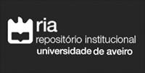



(**Renato Valente) (Dário Matos) (Pedro Mateus)**

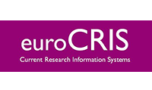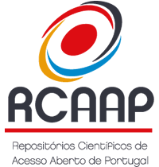

**(Pedro Almeida) (Samuel Duarte) (Alexandre Abreu)**

1. Obter acesso a publicações do ORCID

**Obter informação acerca de como é possível aceder a publicações residentes da plataforma ORCID para futuramente as utilizar.**

* + **Dário Matos**

1. Obter acesso para publicações no RIA

**Obter permissão para publicar documentos no RIA**

* + **Renato Valente**
  + **Pedro Mateus**

1. Criar e Testar BD
   * **Pedro Almeida**
   * **Samuel Duarte**
2. Inserir publicações na base de dados
   * **Pedro Almeida**
   * **Alexandre Abreu**
3. Sincronizar (CRIS UA)

**Criar uma plataforma capaz de automatizar o processo de comparação de perfis/documentos entre ORCID e RIA, e corrigir ausências ou incoerências no Repositório Institucional da Universidade de Aveiro.**

* + **Alexandre Abreu**
  + **Samuel Duarte**
  + **Dário Matos**

1. Interface gráfica para o sincronizador

**Criar interface (WebApp/Mobile App) para utilizadores da Universidade de Aveiro através da qual será possível testar as funcionalidades de sincronização (CRIS UA) e obter resultados.**

* + **Renato Valente**
  + **Pedro Valente**